**概要设计说明书**

**《xxx系统》**

**编写日期：**

**项目组：**

|  |  |  |
| --- | --- | --- |
| **学号** | **姓名** | **角色** |
|  |  | **组长** |
|  |  |  |
|  |  |  |
|  |  |  |
|  |  |  |
|  |  |  |

**修改日志**

|  |  |  |
| --- | --- | --- |
| 修改者 | 修改日期 | 备注说明 |
|  |  |  |
|  |  |  |
|  |  |  |
|  |  |  |
|  |  |  |
|  |  |  |
|  |  |  |
|  |  |  |
|  |  |  |
|  |  |  |

**目 录**

1. 引言 5

1.1 编写目的 5

1.2 定义 5

1.3 参考资料 5

2. 范围 5

2.1 系统主要目标 5

2.2 主要软件需求 5

2.3 设计约束、限制 5

3. 软件系统结构设计 5

3.1 软件体系结构 5

3.1.1 软件程序结构图 5

3.1.2 模块描述 5

3.2 功能需求追溯 6

4. 数据设计 6

5. 接口设计 6

5.1 用户界面设计规则 6

5.2 内部接口设计 6

5.3 外部接口设计 6

6. 出错处理设计 6

# 引言

## 编写目的

说明编写这份概要设计说明书的目的，并指出预期的读者。

## 定义

列出文件中用到的专门术语的定义和外文首字母的原词组。

## 参考资料

列出用的着的参考资料，如：

本项目的经核准的计划任务书或合同，上级机关的批文。属于本项目的其他已发表的文件本文件中各处引用的文件、资料、包括所需用到的软件开发标准。

# 范围

对《需求规格说明书》进行复审，如有变更需要在本节进行说明。

以下内容描述软件概要设计的整体范围，其主要信息来自于《需求规格说明书》。

## 系统主要目标

指导团队进行编码，并解决程序模块设计问题。

## 主要软件需求

基础功能：选择词典进行学习功能（四级，六级，考研英语），选择软件模式功能（防打扰模式，常规模式，复习模式，管理员模式），社区分享和学习资料的获取功能，单词查找功能功能，生词本功能。

拓展功能：单词学习阶段评估，用户反馈

## 设计约束、限制

# 软件系统结构设计

## 软件体系结构

利用变换分析方法将DFD映射为软件结构（如基于DFD或基于IDEF0　的结构设计），并采用适当的优化准则进行软件结构的优化。  
已得到优化的软件体系结构用结构图（Structure Chart）进行描述。描述的内容包括：

### 软件程序结构图

画出软件体系结构的树状层次。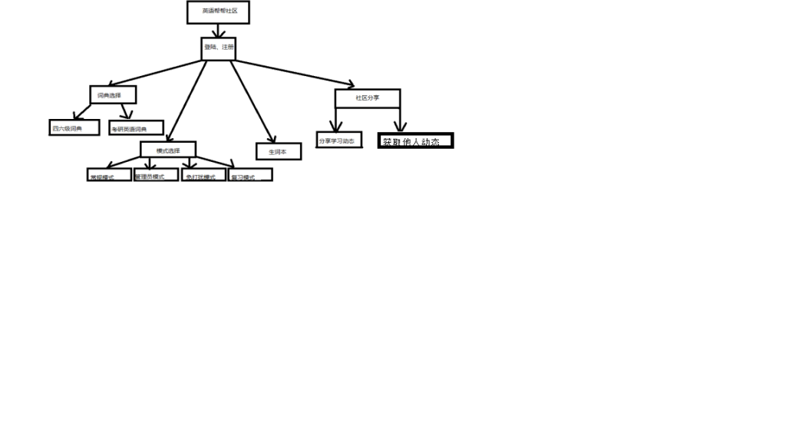

### 模块描述

可用下表对每一软件模块进行描述。

|  |  |  |  |  |  |  |  |
| --- | --- | --- | --- | --- | --- | --- | --- |
| 模 块  名 称 | 登录模块 | | | 子系统名 称 |  | 系统  名称 |  |
| 接　口  说　明 | 输入 | 账号密码 | | | | | |
| 输出 | 如果输出错误显示错误 | | | | | |
| 功　能  说　明 | 登录 | | | | | | |
| 运行环  境说明 | 简要地说明对本模块的运行环境（包括硬件环境和支持环境）的规定 | | | | | | |
| 调用关  系说明 | 调用模块 | | 数据库模块，主模块 | | | | |
| 被调用模块 | | 无 | | | | |

|  |  |  |  |  |  |  |  |
| --- | --- | --- | --- | --- | --- | --- | --- |
| 模 块  名 称 | 主模块 | | | 子系统名 称 |  | 系统  名称 |  |
| 接 口  说 明 |  | 无输入，输出显示主页面 | | | | | |
| 功　能  说　明 | 可以选择基础功能，选择软件模式功能，社区功能，单词查找功能，生词本功能。 | | | | | | |
| 运行环  境说明 | 简要地说明对本模块的运行环境（包括硬件环境和支持环境）的规定 | | | | | | |
| 调用关  系说明 | 调用模块 | | 基础功能模块，模式功能模块，社区模块，查找模块，生词模块 | | | | |
| 被调用模块 | | 登录模块，返回模块 | | | | |

|  |  |  |  |  |  |  |  |
| --- | --- | --- | --- | --- | --- | --- | --- |
| 模 块  名 称 | 基础功能模块 | | | 子系统名 称 |  | 系统  名称 |  |
| 接　口  说　明 | 输入 | 选择基础功能，按键 | | | | | |
| 输出 | 单词和解释 | | | | | |
| 功　能  说　明 | 背单词 | | | | | | |
| 运行环  境说明 | 简要地说明对本模块的运行环境（包括硬件环境和支持环境）的规定 | | | | | | |
| 调用关  系说明 | 调用模块 | | 返回模块，生词模块 | | | | |
| 被调用模块 | | 主模块 | | | | |

|  |  |  |  |  |  |  |  |
| --- | --- | --- | --- | --- | --- | --- | --- |
| 模 块  名 称 | 模式功能模块 | | | 子系统名 称 |  | 系统  名称 |  |
| 接　口  说　明 | 输入 | 选择模式 | | | | | |
| 输出 | 无 | | | | | |
| 功　能  说　明 | 学习的模式 | | | | | | |
| 运行环  境说明 | 简要地说明对本模块的运行环境（包括硬件环境和支持环境）的规定 | | | | | | |
| 调用关  系说明 | 调用模块 | | 返回模块 | | | | |
| 被调用模块 | | 主模块 | | | | |

|  |  |  |  |  |  |  |  |
| --- | --- | --- | --- | --- | --- | --- | --- |
| 模 块  名 称 | 社区模块 | | | 子系统名 称 |  | 系统  名称 |  |
| 接　口  说　明 | 输入 |  | | | | | |
| 输出 | 无 | | | | | |
| 功　能  说　明 |  | | | | | | |
| 运行环  境说明 | 简要地说明对本模块的运行环境（包括硬件环境和支持环境）的规定 | | | | | | |
| 调用关  系说明 | 调用模块 | | 返回模块 | | | | |
| 被调用模块 | | 主模块 | | | | |

|  |  |  |  |  |  |  |  |
| --- | --- | --- | --- | --- | --- | --- | --- |
| 模 块  名 称 | 查找模块 | | | 子系统名 称 |  | 系统  名称 |  |
| 接　口  说　明 | 输入 | 查找的单词或注解 | | | | | |
| 输出 | 单词和注解 | | | | | |
| 功　能  说　明 | 查找 | | | | | | |
| 运行环  境说明 | 简要地说明对本模块的运行环境（包括硬件环境和支持环境）的规定 | | | | | | |
| 调用关  系说明 | 调用模块 | | 返回模块 | | | | |
| 被调用模块 | | 主模块 | | | | |

|  |  |  |  |  |  |  |  |
| --- | --- | --- | --- | --- | --- | --- | --- |
| 模 块  名 称 | 生词本模块 | | | 子系统名 称 |  | 系统  名称 |  |
| 接　口  说　明 | 输入 | 无 | | | | | |
| 输出 | 陌生单词 | | | | | |
| 功　能  说　明 | 学习的模式 | | | | | | |
| 运行环  境说明 | 简要地说明对本模块的运行环境（包括硬件环境和支持环境）的规定 | | | | | | |
| 调用关  系说明 | 调用模块 | | 返回模块 | | | | |
| 被调用模块 | | 主模块，基础功能模块 | | | | |

|  |  |  |  |  |  |  |  |
| --- | --- | --- | --- | --- | --- | --- | --- |
| 模 块  名 称 | 返回模块 | | | 子系统名 称 |  | 系统  名称 |  |
| 接　口  说　明 | 输入 | 无 | | | | | |
| 输出 | 无 | | | | | |
| 功　能  说　明 | 返回主界面 | | | | | | |
| 运行环  境说明 | 简要地说明对本模块的运行环境（包括硬件环境和支持环境）的规定 | | | | | | |
| 调用关  系说明 | 调用模块 | | 主模块 | | | | |
| 被调用模块 | | 基础、模式、社区、查找、生词本模块 | | | | |

## 功能需求追溯

本节说明《需求规格说明书》中的各项功能需求已在软件体系结构中得到分配。

可用如下的二维表说明各项功能需求与软件模块的对应关系。

|  |  |  |  |  |  |
| --- | --- | --- | --- | --- | --- |
|  | 基础模块 | 模式模块 | 社区模块 | 查找模块 | 生词本模块 |
| 背单词功能 | √ |  |  |  |  |
| 选择模式功能 |  | √ |  |  |  |
| 交流功能 |  |  | √ |  |  |
| 查找功能 |  |  |  | √ |  |
| 笔记功能 |  |  |  |  | √ |
|  |  |  |  |  |  |

# 数据设计

将需求分析阶段形成的实体模型转化为数据库系统支持的数据库模型。

# 接口设计

## 用户界面设计规则

分析《需求规格说明书》中的用户特点，设计交互、信息显示和数据输入等用户界面规则。若有的话，列出用户的强制标准和开发单位的强制标准。

## 内部接口设计

说明软件内部模块间的接口安排。内部接口方面，各模块之间采用函数调用、参数传递、返回值的方式进行信息传递。接口传递的信息是以数据结构封装了的数据，以参数的传递或返回值得形式在模块间传输。

## 外部接口设计

说明本系统同外界的所有接口的安排，包括软件与硬件之间的接口，本系统与各支持软件之间的接口关系。

无。

内部和外部的接口设计必须结合模块内部的数据验证和出错处理。

# 出错处理设计

说明每种可能的出错或故障情况，并对他们命名和编号；给出出错时的信息显示界面；和相应的补救措施。

出现页面卡住、操作无反应情况------重新登陆